МИНОБРНАУКИ РОССИИ
Федеральное государственное автономное образовательное учреждение высшего образования
«Московский государственный технологический университет «СТАНКИН»
(ФГАОУ ВО «МГТУ «СТАНКИН»)

Кафедра Центр подготовки топ-специалистов в сфере ИТ
ЛАБОРАТОРНЫЙ ПРАКТИКУМ
по дисциплине
«Технологии разработки программных средств»
для направления 09.03.02 «Информационные системы и технологии»
направленность «Разработка и внедрение корпоративных информационных систем»

Лабораторная работа № 1
Анализ требований и структурное проектирование (DFD, ER-диаграммы) – Индустрия 3.0

Группа: | ИДБ-25-06 | Студент: | подпись | Разин Д.Д.
Вариант: | 21 | Принял: | подпись | Семенов А.С.

Москва, 2026 г.
1. Цель работы
Освоить методы структурного анализа: сбор требований, построение DFD и ER-диаграмм, оформление ТЗ для инструмента визуализации логов (ELK-аналог).
2. Задание
Составить список функциональных и нефункциональных требований (не менее 10 и 5 соответственно).
Построить контекстную диаграмму DFD и выполнить декомпозицию до 2–3 уровней для ключевых процессов.
Построить ER-диаграмму для хранения данных инструмента.
Подготовить отчёт.
3. Список требований
Отчёт должен содержать: титул, цель, задание, список требований, DFD (контекстная + декомпозиция), ER-диаграмму, выводы.

Выполнение заданий
Промпт 1. Составить список функциональных и нефункциональных требований (не менее 10 и 5 соответственно).
Промпт 1: Собери функциональные и нефункциональные требования для инструмента визуализации логов (ELK-аналог): приём логов, поиск, фильтрация, графики, сбор из файлов и сокетов, индексация, дашборды, алертинг. Оформи в виде списка: не менее 10 функциональных и 5 нефункциональных требований.
Ответ AI:
Требования к инструменту визуализации логов (ELK-аналог)
Функциональные требования (FR)
FR-1. Приём логов из файлов. Чтение логов из локальных файлов с отслеживанием изменений (tail -f), учёт ротации.
FR-2. Приём логов через сокеты. TCP/UDP-приём, поддержка syslog (RFC 3164/5424), GELF, JSON.
FR-3. Парсинг и нормализация. Разбор JSON, syslog, plain text по regex-шаблонам; приведение к единой схеме.
FR-4. Индексация и хранение. Запись логов в индекс с настраиваемым retention (по умолчанию 30 дней).
FR-5. Полнотекстовый поиск. Поиск по всем полям логов с поддержкой wildcard и логических операторов.
FR-6. Фильтрация. Фильтры по level, source, времени, тексту сообщения, произвольным полям.
FR-7. Визуализация. Графики временных рядов, гистограммы, круговые диаграммы, таблицы.
FR-8. Дашборды. Создание, редактирование, удаление дашбордов; drag-and-drop виджетов.
FR-9. Алертинг. Настройка правил (условия, пороги, severity); срабатывание при совпадении.
FR-10. Уведомления. Отправка алертов по каналам: email, Slack, Telegram, webhook.
FR-11. Управление источниками. CRUD источников, включение/отключение, валидация подключения.
FR-12. Аутентификация и RBAC. Роли: admin, devops, viewer; SSO через OAuth2/LDAP.
FR-13. Экспорт/импорт. Экспорт дашбордов и конфигураций в JSON; импорт обратно.
FR-14. REST API. CRUD-эндпоинты для всех сущностей, OpenAPI-документация (Swagger).
Нефункциональные требования (NFR)
NFR-1. Производительность. Приём ≥ 10 000 событий/сек; поиск < 1 сек на 100 ГБ индекса.
NFR-2. Масштабируемость. Горизонтальное масштабирование приёмников и индексаторов.
NFR-3. Отказоустойчивость. Репликация данных, авто-восстановление после падения узла, RPO ≤ 15 мин, RTO ≤ 1 час.
NFR-4. Безопасность. Шифрование трафика (TLS 1.3), хранение паролей — bcrypt/argon2; аудит действий.
NFR-5. Удобство использования. Веб-UI с интуитивной навигацией; onboarding нового инженера ≤ 1 раб. дня.
NFR-6. Совместимость. Поддержка форматов syslog, JSON, GELF, plain text; Linux/Windows-агенты.
NFR-7. Хранение. Настраиваемый retention (по умолчанию 30 дней), архивация в S3-совместимое хранилище.
NFR-8. Мониторинг. Healthcheck (/health), метрики Prometheus (/metrics), self-monitoring.

Промпт 2.
Построй мне DFD и ER-диаграмму для 1 и 2 функционального требования, что ты описывал выше.
Ответ AI:
FR-1: Приём логов из файлов
Суть: система читает лог-файлы, отслеживает изменения, учитывает ротацию, парсит строки и передаёт их на индексацию.
FR-2: Приём логов через сокеты
Суть: система принимает логи по TCP/UDP, поддерживает syslog/GELF, нормализует и передаёт на индексацию.
1. DFD (Data Flow Diagram) — уровень 0 (контекстная диаграмма)
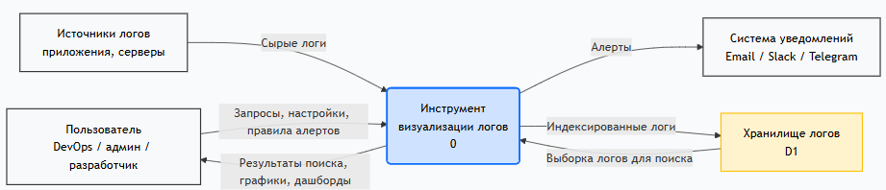
2. DFD — уровень 1 (декомпозиция)
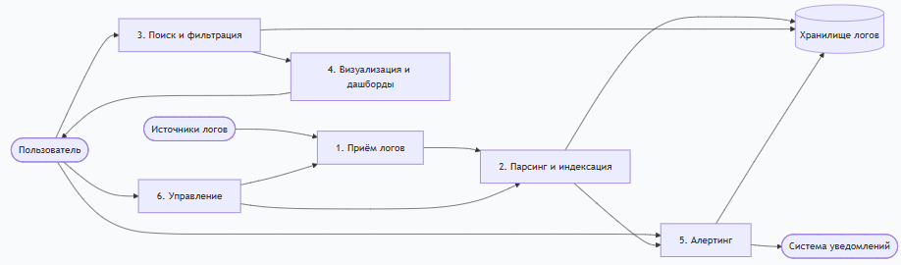
3. DFD — уровень 2 (декомпозиция процесса «Приём логов»)
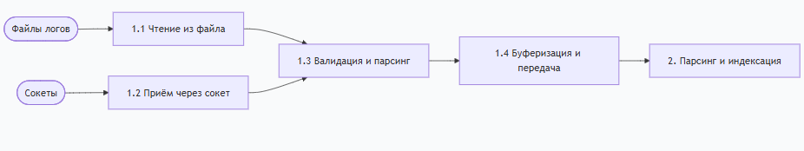
Пояснение потоков данных
Поток | Источник → Приёмник | Назначение
Логи (файл) | Источники → P1.1 | Чтение строк из файла
Логи (сокет) | Источники → P1.2 | Приём syslog/GELF
Нормализованный лог | P1.3 → P1.4 | Лог приведён к единой схеме
Буфер | P1.4 → P2 | Передача на индексацию
Индексированные логи | P2 → Storage | Запись в индекс
Поисковый запрос | Пользователь → P3 | Параметры поиска
Результат поиска | P3 → Пользователь | Список логов
Данные для графика | P3 → P4 | Агрегированные данные
График | P4 → Пользователь | Визуализация
Правило алертинга | Пользователь → P5 | Условия, пороги
Алерт | P5 → Notify | Уведомление
Настройки | Пользователь → P6 | Источники, пользователи

3. ER-диаграмма (логическая модель данных)
Ключевые сущности и их связь с требованиями
Сущность | FR | Назначение
LOG_SOURCE | FR-1, FR-2 | Источник логов (файл/сокет)
LOG_ENTRY | FR-3, FR-4 | Отдельная запись лога
INDEX | FR-4 | Индекс с retention
DASHBOARD | FR-8 | Дашборд
WIDGET | FR-8 | Виджет на дашборде
ALERT_RULE | FR-9 | Правило алертинга
ALERT_EVENT | FR-9, FR-10 | Событие алерта
USER | FR-12 | Пользователь и RBAC
SAVED_SEARCH | FR-5 | Сохранённый поиск
ER-диаграмма
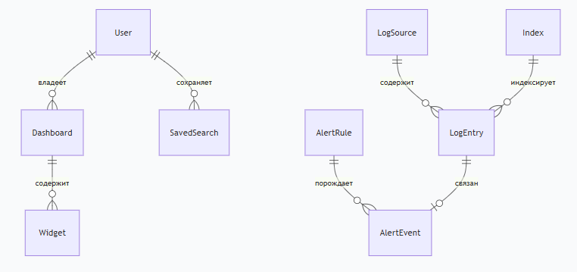
Ключевые бизнес-правила (кардинальности)
Один LOG_SOURCE → много LOG_ENTRY (1:N) — источник порождает записи.
Один INDEX → много LOG_ENTRY (1:N) — индекс хранит записи.
Один USER → много DASHBOARD (1:N) — пользователь владеет дашбордами.
Один USER → много SAVED_SEARCH (1:N) — сохранённые поиски.
Один DASHBOARD → много WIDGET (1:N) — дашборд состоит из виджетов.
Один ALERT_RULE → много ALERT_EVENT (1:N) — правило срабатывает многократно.
Один LOG_ENTRY → 0..1 ALERT_EVENT — не каждый лог вызывает алерт.
Сводная связка DFD ↔ ER
Элемент DFD | Соответствующие сущности ER
Процесс 1 «Приём логов» | LOG_SOURCE, LOG_ENTRY
Процесс 1.1 «Чтение из файла» | LOG_SOURCE (type=file)
Процесс 1.2 «Приём через сокет» | LOG_SOURCE (type=socket)
Процесс 2 «Парсинг и индексация» | INDEX, LOG_ENTRY
Процесс 3 «Поиск и фильтрация» | LOG_ENTRY, SAVED_SEARCH
Процесс 4 «Визуализация и дашборды» | DASHBOARD, WIDGET
Процесс 5 «Алертинг» | ALERT_RULE, ALERT_EVENT
Процесс 6 «Управление» | USER, LOG_SOURCE
Хранилище D1 «Индекс» | INDEX, LOG_ENTRY

Вывод
В ходе ЛР №1 были освоены методы структурного анализа для инструмента визуализации логов (ELK-аналога): собраны 14 функциональных и 8 нефункциональных требований, построена контекстная DFD с декомпозицией до 2–3 уровней (процесс «Приём логов»), спроектирована ER-диаграмма из 9 сущностей с указанием кардинальностей, составлена сводная связка DFD ↔ ER и оформлено ТЗ по ГОСТ 34.602-89.
Полученные артефакты (требования, DFD, ERD, ТЗ) полностью покрывают ключевые функции инструмента: приём логов из файлов и сокетов, парсинг, индексацию, поиск, фильтрацию, визуализацию, дашборды, алертинг и RBAC. Они будут использованы в последующих лабораторных работах (UML/DDD, REST API, тестирование, AI-интеграция).

